Настольная игра
«Знатоки родного города»
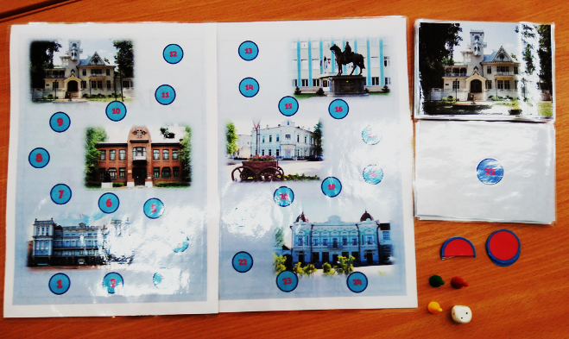
Цель: закрепить знания об историческом прошлом и
настоящем родного города Сарапула.
Игра ориентирована на детей от 6 лет.
В комплект игры входят:
- Игровое поле
- 3 фишки
- Кубик
- 24 карточки с одной стороны изображение достопримечательностей, предприятий г. Сарапула, а с другой-цифра
- 24 жетона,
- 50 по ½ жетона
Правила игры
В игре участвует 3-4 ребенка. Один из игроков выбирается ведущим. Вначале роль ведущего берет на себя взрослый.
1 вариант.
Водящий выкладывает перед собой карточки номером вверх.
Другие участники ходят по очереди, кидая кубик. На каком номере остановился участник, ведущий берет карточку с тем же номером. Не показывая участникам какая картинка на карточке, начинает описывать то, что изображено. Участник, который ходил должен догадаться, о чем идет речь. Например: в честь какой рыбы был назван наш город и почему? Если игрок отвечает правильно, то получает жетон, если не знает ответ, то дается возможность ответить другим участникам и получить жетон. Если ребенок раскрыл вопрос не полностью получает ½ жетона, а дополнить ответ могут другие участники и получить ½ жетона. После этого ведущий переворачивает карточку, показывая изображение всем игрокам.
Если игрок попал на тот номер на который уже был ответ, то вопрос берется с соседнего номера.
Выигрывает тот, кто наберет больше жетонов.
2 вариант.
Отличается тем, что ведущий не объясняет, что изображено на карточке, а показывает картинку, а игрок должен назвать и рассказать, что изображено на карточке. Ведущий оценивает, другие участники так же могут дополнять ответ.


